Unidades de medida
Buscando una definición sobre qué son las unidades de medida lo he tenido muy fácil. La definición que aporta la wikipedia me ha encantado. Además, me va a permitir continuar con las magnitudes físicas debido a la relación que establece con las unidades de medida.
Una unidad de medida es una cantidad estandarizada de una determinada magnitud física. Definida y adoptada por convención o por ley. Cualquier valor de una cantidad física puede expresarse como un múltiplo de la unidad de medida.
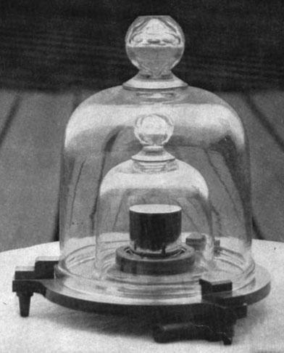Copia exacta, hecha en 1884, del kilogramo prototipo internacional. Extraído de Wikipedia

Magnitud física
En cuanto a las magnitudes físicas, continuaremos con las definiciones de la wikipedia. De todas las que he leído es la que me ha parecido más completa.
Una magnitud física es un valor asociado a una propiedad física o cualidad medible de un sistema físico. Es decir, a la que se le pueden asignar distintos valores como resultado de una medición o una relación de medidas. Las magnitudes físicas se miden usando un patrón que tenga bien definida esa magnitud, y tomando como unidad la cantidad de esa propiedad que posea el objeto patrón. Por ejemplo, se considera que el patrón principal de longitud es el metro en el Sistema Internacional de Unidades.
Llegados a este punto ya tenemos mencionado el Sistema Internacional de Unidades, el cual veremos más adelante. Por otra parte, la RAE define a una magnitud física de una forma escueta pero funcional:
Fís. Propiedad física que puede ser medida; p. ej., la temperatura, el peso, etc.

Unidades de medida en el laboratorio
En el trabajo diario de un laboratorio clínico y biomédico se hacen uso de diversas magnitudes físicas. Las unidades de medida en el laboratorio más comunes son las correspondientes a las magnitudes de la masa y el volumen. Pero también se utilizan otras como las correspondientes a la cantidad de sustancia (reactivos), el tiempo (pruebas diagnósticas), la temperatura (microbiología) o la densidad (reactivos).
Algunas de estas magnitudes físicas son propias del Sistema Internacional de Unidades. Otras, en cambio, son magnitudes derivadas.
Además, también trabajamos con múltiplos y submúltiplos con mucha frecuencia. Si echamos un vistazo a una analítica veremos valores como el del VCM (Volumen corpuscular medio) en femtolitros (fL). También el del número de hematíes representado en Th/L (Terahematíes por litro). O el valor de la Hemoglobina en g/dL. Éstos son tan solo algunos ejemplos.
El tiempo y la temperatura son esenciales en el laboratorio de microbiología. Y la cantidad de sustancia y la densidad ya hemos visto que son muy importantes en otras facetas del laboratorio.
En siguientes apartados os enseñaré magnitudes y unidades de medida que no se usan en el Laboratorio Clínico y Biomédico. Nunca viene de más conocerlas por cultura general.

Sistema Internacional de Unidades
El Sistema Internacional de Unidades consta de siete unidades:

Algunas de estas unidades de medida es posible que cambien en el futuro. Esto es debido a que algunas han sido propuestas a revisión, para relacionarlas con constantes.

Unidades de medida derivadas
A partir de las unidades de medida del Sistema Internacional de Unidades se determinan las unidades de medida derivadas:

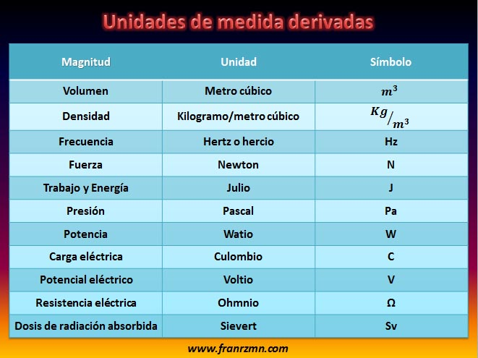
Algunas unidades de medida derivadas. No están todas.

Otras unidades de medida aceptadas por el SI
Existen otra serie de unidades que han sido reconocidas como “legales” por el Sistema Internacional de Unidades.
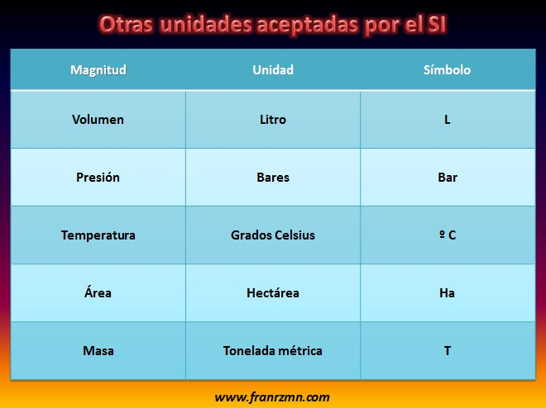

Múltiplos y submúltiplos de unidades
En muchas ocasiones, a la hora de utilizar unidades básicas o derivadas en el laboratorio, éstas pueden ser muy grandes o muy pequeñas. Para solucionar esta eventualidad, y mejorar el tratamiento de los datos numéricos, se recurre a los múltiplos y submúltiplos.
Volviendo a ejemplos utilizados con anterioridad, para no hablar en términos de millones de hematíes por cada 10⁻⁶ litros se recurre a múltiplos y submúltiplos para determinar los Terahematíes por cada litro como mejor representación. Otro ejemplo sería el VCM de los hematíes. En lugar de hablar de muchos ceros a la izquierda (10⁻¹⁵) hablamos de femtolitros para las mediciones.
A continuación la tabla con los múltiplos:
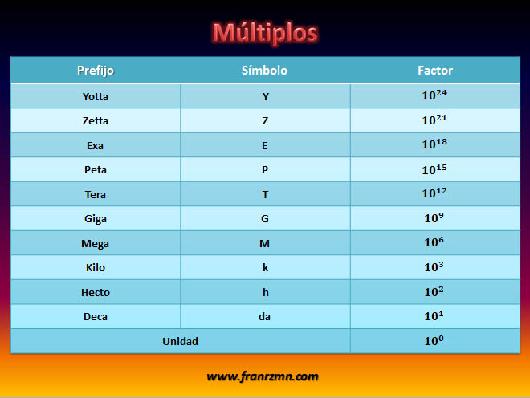
Y la tabla de submúltiplos:
Otro submúltiplo ampliamente utilizado en el sistema métrico es el angstrom, que equivale a 10⁻¹⁰ metros.

Equivalencia de unidades de medida de volúmenes
Conviene que controlemos la conversión de unidades con la magnitud del volumen. El SI establece el metro cúbico (m³) como unidad de referencia, pero establece el litro (l) como unidad legal. Además, en el laboratorio nos podemos encontrar ambas medidas con frecuencia, asi que conviene controlar la equivalencia y la conversión entre ambas unidades de medida.
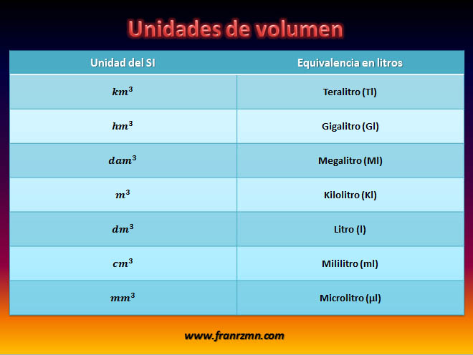

Errores en las medidas
El error de medición se define como la diferencia entre el valor medido y el valor real. Toda medida va acompañada de un error, debido al hecho de que la medición perfecta es prácticamente imposible. Estos errores se clasifican en sistemáticos y aleatorios.
- Errores sistemáticos: Se producen de la misma forma en todas las mediciones que se realizan de una magnitud. Puede estar originado en un defecto del instrumento, en una particularidad del operador o en el proceso de medición. Este error es observable en el momento en el que varía el método de medición o el instrumento con el que medimos. Dentro de estos errores se encuentran el error de paralaje y el error de calibrado.
- Errores aleatorios: También denominado error accidental. Es un error inevitable que se produce por eventos únicos imposibles de controlar durante el proceso de medición. Se contrapone al concepto de error sistemático.

Error absoluto y error relativo
Debido a que todas las medidas están afectadas por un error, es común hacer constar cada medición con una incertidumbre. Esta incertidumbre se obtiene a través del cálculo del error absoluto y el error relativo.
- Error absoluto: Es la diferencia entre la medida realizada y el valor real de la magnitud medida. El error absoluto puede ser un valor positivo o negativo, según si la medida es superior al valor real o inferior.
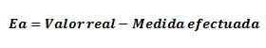
- Error relativo: Es el cociente entre el error absoluto y el valor que consideramos como exacto. Al igual que el error absoluto puede ser positivo o negativo, porque se puede producir por exceso o por defecto. No viene acompañado de unidades. Este valor también puede representarse en porcentaje.
